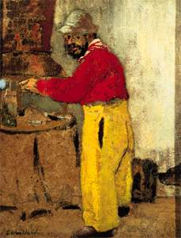 |  | Henri de Tolouse Lautrec
 |  | Viata: 24 noiembrie 1864-9 septembrie 1901
 |  | Curent: Suprarealism
 |  | Lucrari reprezentative: "Calareata de la Circul Fernando" - 1887-1888, "Dansul la Moulin Rouge" - 1889-1890, "Ambassadeurs:Aristide Bruant" - 1892, "Yvette Guilbert cantand "Linger, longer, loo" - 1894
Edouard Vuillard: Portretul lui Toulouse-Lautrec 1898; 39 x 30 cm; Ulei pe carton; Muzeul Toulouse-Lautrec, Albi |  | Muzee: Muzeul Toulouse-Lautrec - Albi; Muzeul Orsay - Paris; Muzeul Puskin - Moscova; Courtauld Institute Galleries - Londra; The Art Institute of Chicago
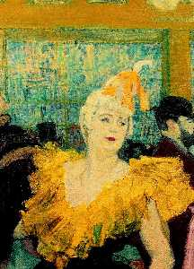 |  | Henri de Toulouse-Lautrec a ars repede, ca o flacara. A influentat decisiv aparitia afisului modern si a reprezentat ca nimeni altul viata tumultoasa de noapte a Parisului de la sfarsitul secolului al XIX-lea. Pentru Tolouse-Lautrec, un aristocrat, boema pariziana a reprezentat un mod de viata, o sursa de inspiratie dar a insemnat, in acelasi timp, si ruina fizica. Picturile si litografiile sale, reprezentand artiste si artisti din lumea cabaretului, au devenit simbol al unei epoci si al unui stil de viata.
La Clownesse (detaliu); cca. 1895; 75 x 55 cm; Collection Oskar Reinhart, Winterthur

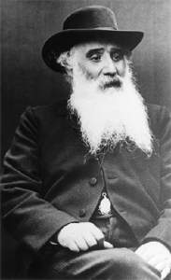 |  | Camille Pissarro
 |  | Viata: 10 iulie 1830-13 noiembrie 1903
 |  | Curent: Impresionism
 |  | Lucrari reprezentative: "Lordship Lane Station, Upper Norwood" - 1871, "Recolta la Mountfoucault" - 1876, "Acoperisurile rosii" - 1877, "Bulevardul Montmartre la Paris" - 1897
Camille Pissarro, numit de multi artisti contemporani cu el "patriarh". |  | Muzee: Muzeul Orsay - Paris; Stiftung Buehrle - Zuerich; Courtauld Institute Galleries - Londra; Tate Gallery - Londra
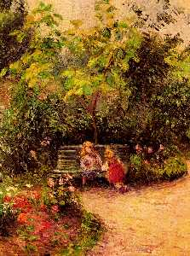 |  | Camille Pissarro a fost in egala masura traditionalist si inovator, primitiv si modern. A fost, incontestabil, mostenitorul Scolii de la Barbizon dar a ramas in istoria picturii si ca intemeietor si reprezentant exponential al impresionismului. Creatia lui Pissarro ascunde un paradox: pictorul francez a fost influentat de altii (Turner, Seurat, Corot, Monet) dar a influentat la randul lui - Van Gogh si Cezanne sunt printre cei care ii datoreaza mult lui Pissarro, chiar daca pictorul flamand s-a indepartat relativ repede de stilul luminos al impresionistilor. Talentul pedagogic al lui Pissarro a facut-o pe pictorita Mary Cassatt sa afirme ca "...a fost un asemenea profesor incat ar fi invatat si o piatra sa deseneze bine".
Gradina din Hermitage, Pontoise (detaliu); cca. 1877; 55 x 46 cm; Muzeul Orsay, Paris

